SEO Animaciones:

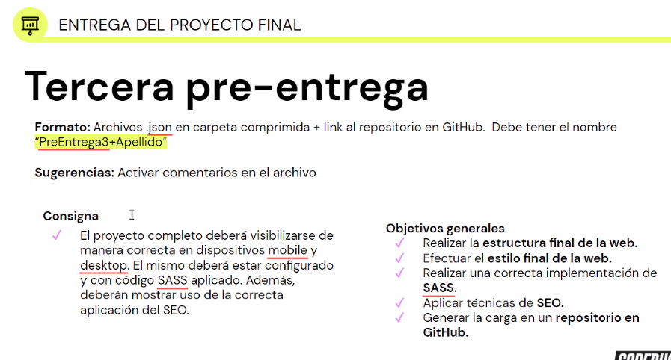

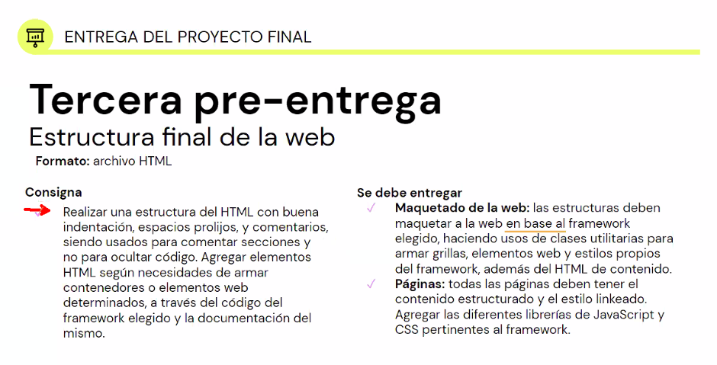~

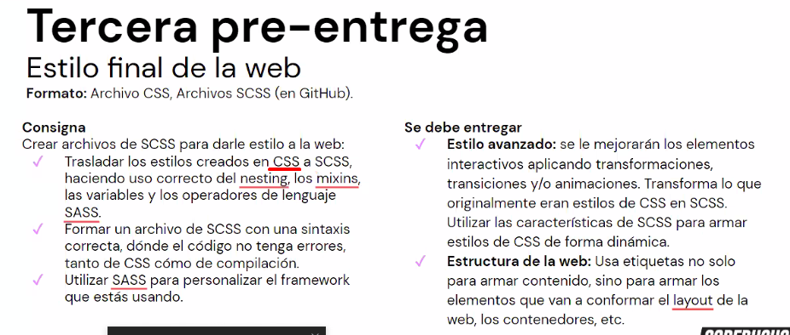

Bucle, todos.

Todo el CSS tiene que estar en SCSS

Clase Col 1, Clase Col 2, Clase Col 3.

Personalizar el framework no se hace.

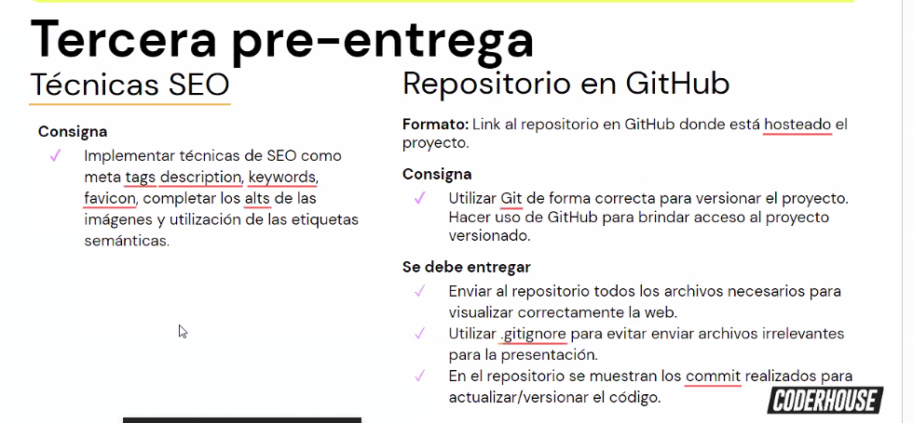

LAS IMAGENES TIENEN QUE SER DIFERENTES, ES COMO ENTREGA FINAL  
**Imagenes con alt; Etiquetas meta description y meta keywords en cada html con descripcion diferente  
Tambien el TITLE:**

**Poner el faviicon con SVG**

**Todas las etiquetas “a” con la palabra correspondiente**

**Todo bien identado!**

H1 va antes o arriba que la section

H2 va en seciton.

H3 va adentro de una etiqueta por ejemplo, de menor nivel que una section

Ademas, todo tiene que ser RESPONSIVE.

Como framework, usar BOOSTRAP.

Tiene que haber GRID y Flexbox

BEM y pseudoclases son buenas prácticas

Animaciones no es necesario, pero estaría bueno

Reducir imagenes si es posible.

El Favicon tiene que estar en formato SVG.

Con un buen SEO, los motores de búsqueda (search engine) como Google, va a escalar en ranking a nuestra pagina

Es dificil mantener un buen SEO

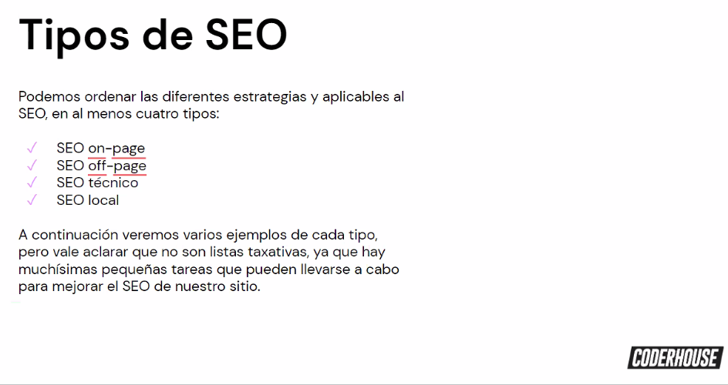

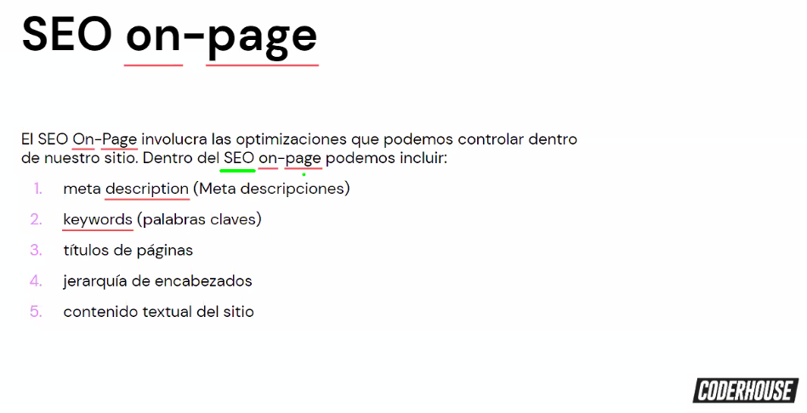

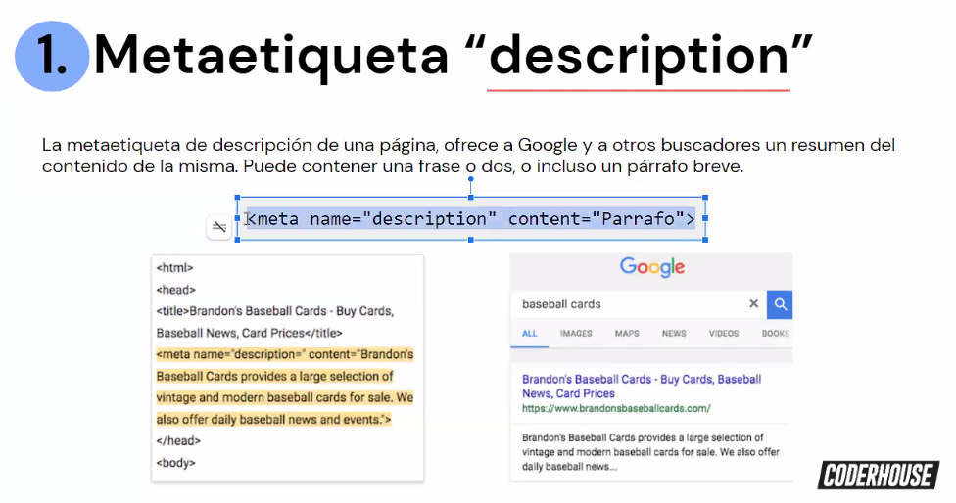

En la etiqueta Head de cada HTML tenempos que poner **description**

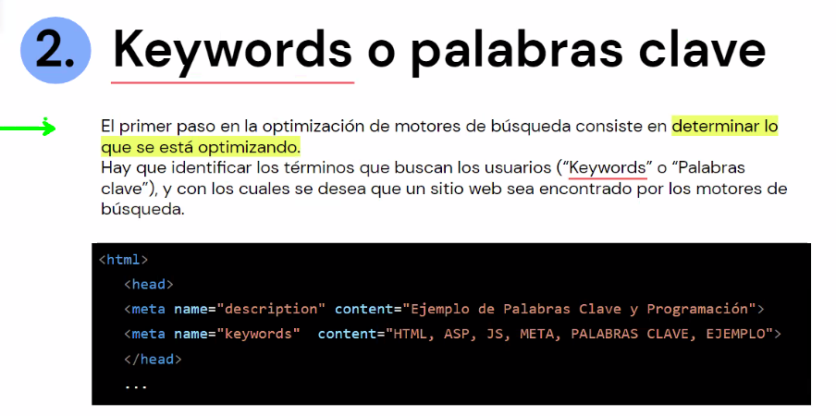

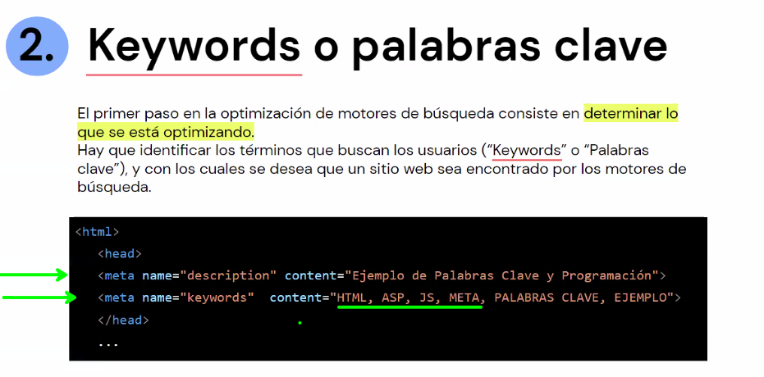

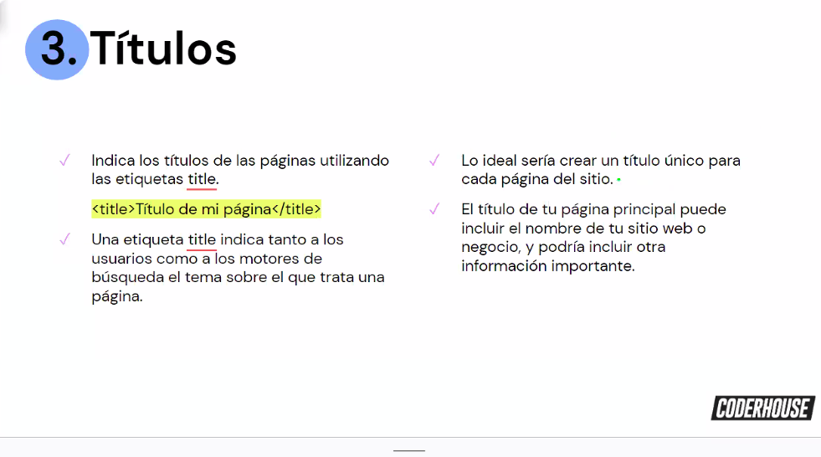

Main 🡪 h1

Dentro de Section 🡪 h2

Dentro de título 🡪 h3

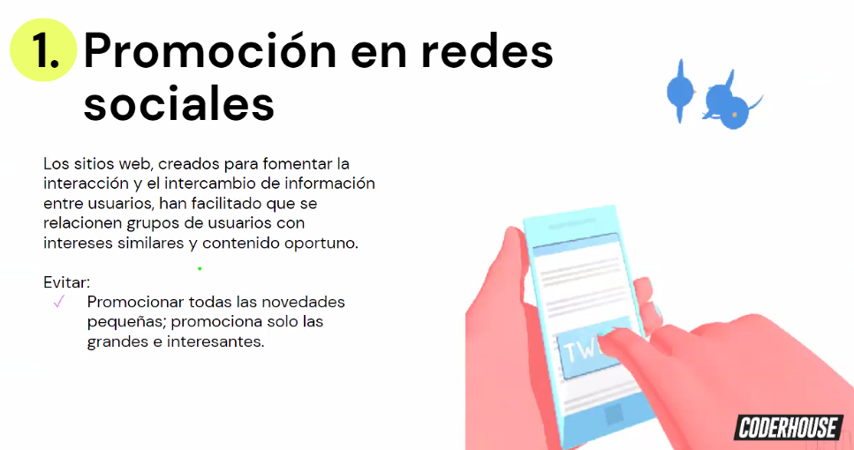

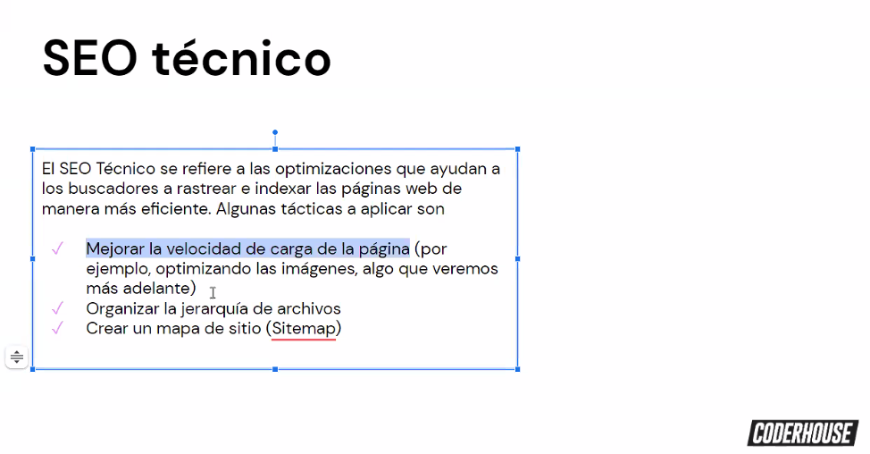

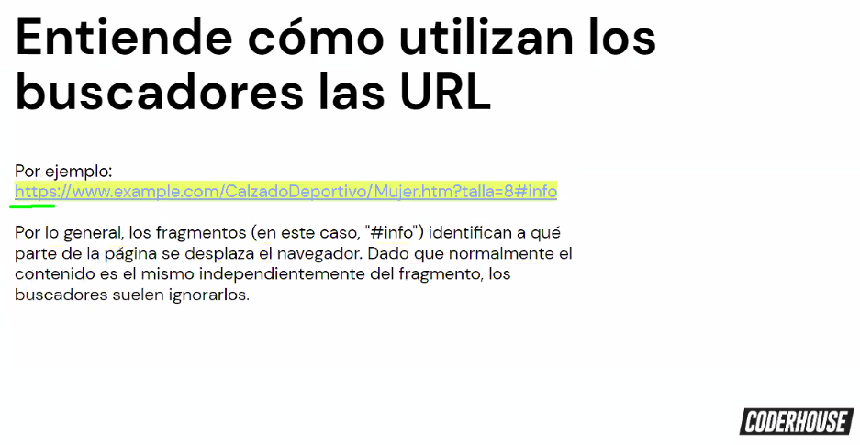

El Hashtag nos lleva a una sección específica.

Crear un sitemap:  
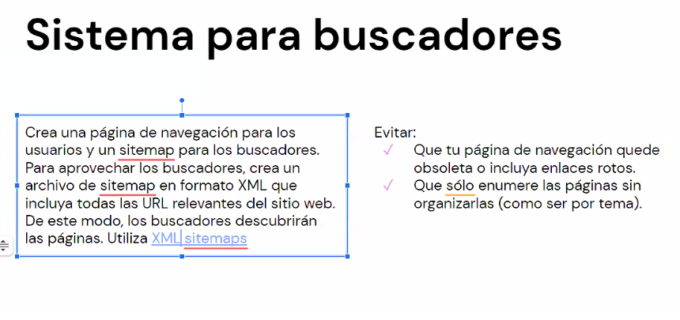

Ponerlo a la altura del html main

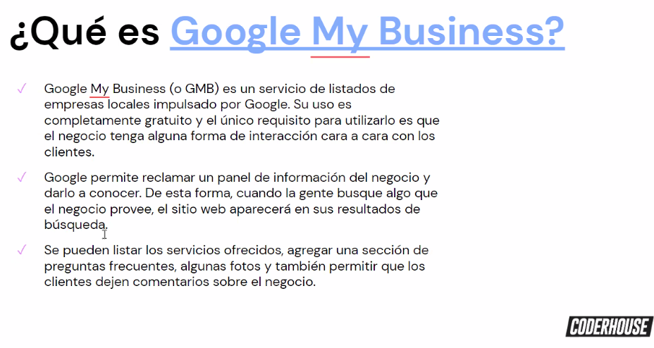

Usar Google My Business

Descargar Search Console para testear para evaluar el rendimiento de la página:  
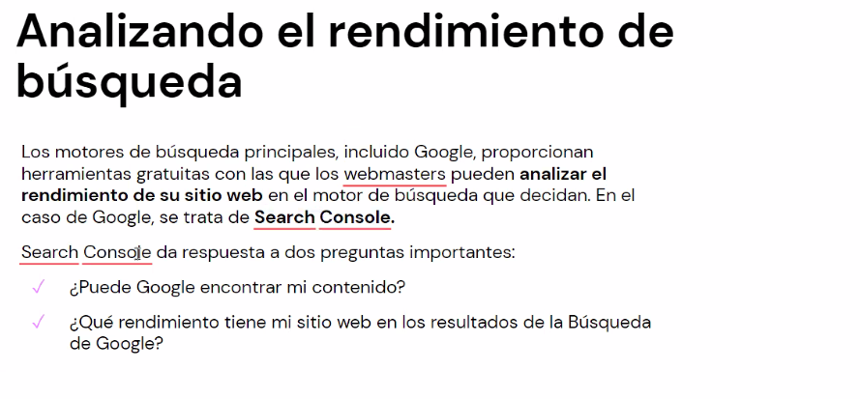

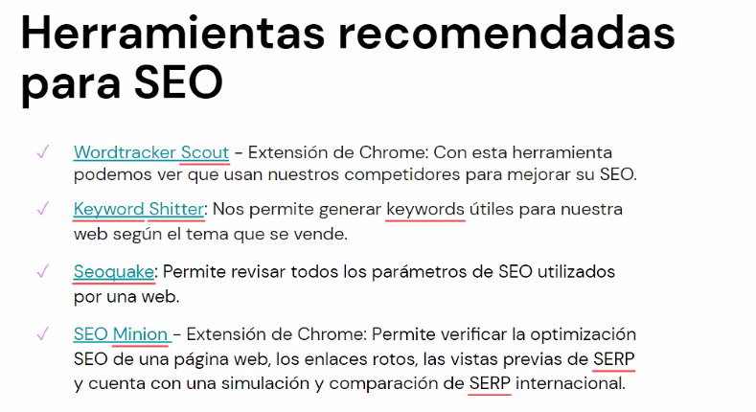

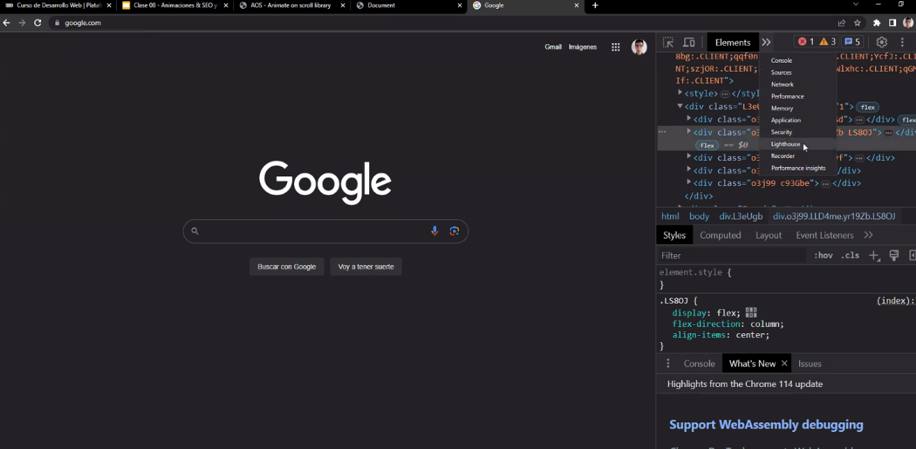

Lighthouse también evalúa la performance de mi página:

